Documentación de Requerimientos de Software Estándar IEEE 830-1998



- Supervisor: Maico Bernal

- Desarrolladores:
Rocio Méndez
Osvaldo Spolzino
Carla Carrasco
Maurén Hermosillo
Rodrigo Pérez

- Año: 2023

Especificación de requisitos de software

Proyecto: “MEDINOVA - Sistema de gestión de cuidados intensivos”

Marzo 2023

Ficha del documento

Fecha | Revisión | Autores | Verificado dep. calidad.
06/03/2023 | 10/03/2023 | Méndez, Rocio.  Osvaldo, Spolzino.  Carla, Carrasco.  Maurén, Hermosillo.  Rodrigo, Pérez. | Maico, Bernal

Documento validado por las partes en fecha: 10 de marzo de 2023.

Por el cliente | Por la empresa suministradora
Carolina, Villarraga Morales | Smartdata

Contenido
Ficha del documento 3
1 Introducción 6
1.1 Propósito 6
1.2 Ámbitos del Sistema 6
1.3 Definiciones, acrónimos y abreviaturas 7
1.4 Referencias 9
1.5 Visión general del documento 10
2 Descripción general 10
2.1 Perspectiva del producto 10
2.2 Funcionalidad del producto 10
2.3 Características de los usuarios 11
2.4 Restricciones 12
2.5 Suposiciones y dependencias 13
2.6 Requisitos Futuros 13
3 Requisitos específicos 14
3.1 Interfaces Externas 27
3.1.1 Interfaces de usuario 27
3.1.2 Interfaces de hardware 28
3.1.3 Interfaces de software 29
3.1.4 Interfaces de comunicación 30
3.2 Funciones 31
3.3 Requisitos de rendimiento 31
3.4 Restricciones de diseño 32
3.5 Atributos del sistema 32
3.6 Otros requisitos 34
4 Apéndices 35
4.1 Organigrama del personal de un establecimiento de Salud. 35

Introducción

Este documento es una especificación de Requisitos Software (ERS) para el Sistema de gestión de cuidados intensivos. Esta especificación se ha estructurado basándose en las directrices dadas por el estándar IEEE Práctica Recomendada para Especificaciones de Requisitos Software ANSI/IEEE 830, 1998.

Propósito

El documento busca definir de forma detallada y clara todos los requisitos, las funcionalidades y las restricciones que debe poseer el producto que desarrollaremos.
El informe va orientado, tanto para el cliente como para todos los integrantes del grupo de trabajo, con el fin de mantener a cada uno de estos informados de las características que tendrá el sistema.
Todos los requerimientos establecidos en este informe debieran ser suficientes para que nuestro grupo de desarrolladores puedan crear el producto, cumpliendo con lo exigido por el cliente y por futuras revisiones que realizará la entidad QA, para su posterior aprobación.

Ámbitos del Sistema

Medinova es un sistema de gestión de información, propuesta para diversos establecimientos hospitalarios o clínicos, de índole privado. Su función principal es mantener el registro de datos fundamentales en el proceso de internación en terapia intensiva. Estos datos podrían ser consultados a través de estadísticas y reportes exclusivamente por el área de cuidados intensivos ya que serían primordiales en la toma de decisiones para resolver las diversas situaciones que se pudieran generar en los pacientes. Así mismo también tendrá opciones habilitadas para la administración de recursos por parte de los sectores Empresariales e Inversionistas.

Definiciones, acrónimos y abreviaturas

El siguiente apartado, describe cada uno de los acrónimos y abreviaturas encontradas a lo largo del documento.

Nombre | Descripción
ERS | Especificación de Requisitos Software
ANSI/IEEE 830 | Estándar que comprende los requisitos del software
QA | Quality Assurance Planning (Planificación de Recursos Empresariales)
Medinova | Gestión de cuidados intensivos.
Hardware | Conjunto de elementos físicos o materiales que constituyen una computadora o un sistema informático.
Software | Conjunto de programas y rutinas que permiten a la computadora realizar determinadas tareas.
Sistema Operativo Windows 7 | Programa que gestiona el comportamiento y permite el uso del computador, Windows 7 se refiere a la versión de éste.
IDE Visual Studio 2013 | Plataforma que permite a los desarrolladores crear programas o aplicaciones.
Host | Computadoras y otros dispositivos conectados a una red que proveen y utilizan servicios de ella.
AWS RDS | Amazon Relational Database Service (RDS) es un servicio de base de datos SQL administrado y proporcionado por Amazon Web Service (AWS). Admite una variedad de motores de base de datos para almacenar y organizar datos.
Usuario | Persona que usará el sistema para gestionar procesos
RF | Requerimiento Funcional
RNF | Requerimiento No Funcional
ppm | Páginas por minuto
UX | Estudio de la experiencia de usuario
UI | Es el diseño de interfaces.
ID | Identificador único de usuario
Feedback | Retroalimentación o retorno de información
AIO | Equipos todo en uno, cuyo CPU está integrado en el monitor
SLA | Acuerdo de Nivel de Servicio (Service Level Agreement). Son aquellos acuerdos establecidos para la respuesta antes caídas o mal funcionamiento de un producto o servicio
MySQL | Sistema de base de datos Open Source
Source | Código fuente
Microsoft | Es una empresa tecnológica multinacional. Desarrolla, fabrica, licencia y da soporte a ordenadores personales, servidores, dispositivos electrónicos y servicios.
Intel Core | Microprocesador
Cache | Memoria intermedia
SATA | Interfaz de bus de computadores para transferencias de datos
RPM | Revolución por minuto
GB | Giga Byte – unidad de medida
TB | Tera Byte – unidad de medida
DB | Base de datos
MHZ | Unidad de medida de frecuencia
UPS | Sistema de alimentación ininterrumpida
USB | Bus universal en serie
V | Voltaje
ORM | Asignación Objeto Relacional
ROLLBACK | Regresión a la base de datos a un estado previo
DOWNTIME | Tiempo de inactividad

Referencias

Mediante la siguiente tabla, se expondrán los materiales de referencia, utilizados para la elaboración de este documento.
Título del Documento | Referencia
Standard IEEE 830 – 1998  Especificación de requisitos según el estándar IEEE Computer Society | IEEE
Descripción de la disponibilidad, la confiabilidad y la escalabilidad | Microsoft
Ingeniería del Software 7ma. Edición | Ian Sommerville
Características de los equipos | DELL
Epidemiology of severe sepsis in the United States: Analysis of incidence, outcome, and associated costs of care. | Crit Care Med 2001 Vol. 29 No. 7
Dictionaries ICD 9 | International Classification of Diseases 9th revision
dictionaries ICD 9 Procedures | ICD 9 CM Procedures
El desafío del bigdata en los sistemas de salud. | Instituto Europeo de Salud y Bienestar Social.
The Impact of Big Data on Chronic Disease Management. | Marshall University – Marshall Digital Scholar.

Visión general del documento

El documento estará compuesto por tres secciones.
En la primera sección se realiza una introducción al mismo y se proporciona una visión general de la especificación de recursos del sistema.
En la segunda sección del documento se realiza una descripción general del sistema, con el fin de conocer las principales funciones que éste debe realizar, los datos asociados y los factores, restricciones, supuestos y dependencias que afectan al desarrollo, sin entrar en excesivos detalles.
Por último, la tercera sección del documento es aquella en la que se definen detalladamente los requisitos que debe satisfacer el sistema.

Descripción general

Perspectiva del producto

Se proyecta implementar un sistema de información y gestión de datos de un paciente ingresado y supervisado en el sector de cuidados intensivos, sistema que será independiente, que servirá para cualquier entidad de salud, permitiendo la gestión integral de internaciones aun si los establecimientos no poseen sistemas para tal fin.

Funcionalidad del producto – Diagrama de contexto:

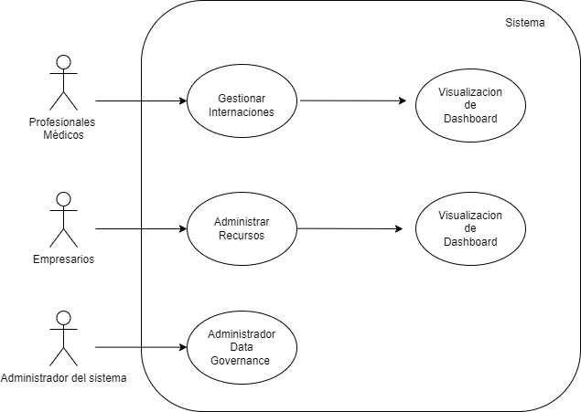

Características de los usuarios

Tipo de usuario | Profesionales médicos/enfermeros/recidentes
Formación | Medicina/Licenciatura en enfermería.
Habilidades | Manejo de Computación
Actividades | Ingresar paciente al sistema. Gestionar historias clínicas y todo lo concerniente a la salud del paciente. Toma de decisiones de salud basado en dashboard.

Tipo de usuario | Empresarios
Formación | Financiera/Económica/Administración
Habilidades | Administración de recursos
Actividades | Tomar decisiones de administración de los recursos hospitalarios basándose en la información procesada y visualizada en el dashboard.

Tipo de usuario | Administrador
Formación | TSU en Tecnologías de la Información y Comunicación Área Sistemas Informáticos.
Habilidades | Control y manejo del sistema en general
Actividades | Gestionar a alto nivel todo lo concerniente al sistema. Mantenimiento general del sistema. Encargado de comunicarse con los proveedores del sistema.

Restricciones

El producto que se desarrollará presenta restricciones las cuales se deben tener en cuenta al momento de desarrollar el producto, así también cuando éste se implemente:

- Limitaciones de hardware: almacenamiento mínimo de los discos rígidos de 128 GB. Infraestructura tecnológica con una capacidad promedio que soporte 180 transacciones por hora. Se estima para una unidad de cuidados intensivos de un centro de salud tamaño promedio de 100 personales de salud utilizando el sistema al mismo tiempo.
- Funciones de control:
- Sistema que permita cuantificar los rendimientos de forma objetiva. Para ayudar a la administración a conocer datos concretos en torno a diferentes aspectos. En especial los ámbitos de mayor desarrollo e importancia sustancial para la empresa. De esta forma la entidad de salud puede administrar mejor sus recursos, distribuirlos en el área más específicamente.
- Se elaborarán distintos sistemas de análisis con los cuales se puede desarrollar un controlador de gestión, para tener previsión y estrategias bien estructuradas que estén en constante revisión.
- Sistema que contará con monitoreo preciso, arquitectura que permite la medición, trazabilidad y seguimiento continuo y preciso en auditorías.
- Lenguajes de programación: en el desarrollo de este producto, utilizaremos lenguaje de programación de código abierto Python con sus respectivas librerías.
- Entorno de desarrollo: será Visual Studio Code, el cual deberá ser proporcionado por nuestra empresa. Por este motivo el desarrollo del producto se realizará en equipos con sistema operativo Windows 10 o superior.
- Protocolos de comunicación: TCP/IP.
- Entorno:
-Arquitectura: el sistema trabajará en un entorno Cliente-Servidor.
-Host: AWS EC2 (Amazon Web Service - Elastic Compute Cloud)
-Cliente: los equipos clientes que se encuentren en funcionamiento deben cumplir con los requisitos mínimos para el correcto funcionamiento del sistema.
-Base de Datos: AWS RDS (Amazon Web Service – Relational Database services), el servidor de base de datos, debe ser capaz de atender consultas concurrentemente y atender consultas de varios usuarios a la vez.
-Seguridad: Certificado SSL

Suposiciones y dependencias

El sistema estará desarrollado en base a los datos extraídos de 26 tablas con los datos de los pacientes de cuidados intensivos, estudios médicos realizados, prescripciones médicas, entre otros, proporcionados por el cliente. El mismo contiene datos enmascarados de 100 pacientes, y 758.355 registros en el dataset de mayor envergadura.
Se obtendrá información extra de World Health Organization, la OMS, agencia de las Naciones Unidas que conecta a las naciones, los socios y las personas para promover la salud, mantener el mundo seguro y servir a los vulnerables, para que todos, en todas partes, puedan alcanzar el más alto nivel de salud.
Se asume que AWS tiene una disponibilidad de 99,9%.

Requisitos Futuros

El sistema se prevé que sea a largo plazo y a extenderse para todas las áreas de funcionamiento de la institución de salud, e implementarse en cualquier dispositivo de hardware (PC’s, Teléfonos Celulares Inteligentes, Tablets, etc.).

Requisitos específicos

Requerimientos Funcionales

- El sistema debe plasmar visualizaciones de datos de pacientes con un enfoque totalmente médico y orientado a mejorar y/o mantener las condiciones de salud estables y para evolutiva mejora. En esta sección se espera hacer una presentación de los datos de forma bien distribuida y certera en un dashboard, con la siguiente información como mínimo y en una primera iteración:
- Profesional que ingresó al paciente a la unidad de cuidados intensivos
- Seguimiento de cada profesional
- Código CIE-9
- Procedimientos aplicados y por el debido personal médico
- Cantidad de tiempo que lleva en la UCI medido en horas
- Estado en el que se encuentra el paciente dados tres rangos. (Crítico – rojo, Intermedio – naranja, Bajo – Amarillo)
- Medicina recetada
- Tipo de atención
- Datos esenciales del paciente

- El sistema debe plasmar visualizaciones de datos de pacientes con un enfoque totalmente financiero y orientado a gestionar los recursos de la unidad de terapia intensiva para disminuir los gastos manteniendo los niveles de atención de calidad bajo las normas que rigen el establecimiento de salud. En esta sección se espera hacer una representación de los datos de forma bien distribuida y certera en un dashboard, con la siguiente información como mínimo y en una primera iteración:
- Datos esenciales del paciente
- Medicina y prospectos más consumidos
- Tasa de mortalidad
- Tasa de ocupación de camas en un momento dado. De esta forma se puede determinar si se necesitan más camas o si se están reteniendo pacientes que podrían ser tratados en otro sector.
- Tiempo de estancia para evaluar una buena coordinación en el cuidado o traspaso de información.
- Tasa de error del tratamiento.
- Tasa de reingresos para evaluar si se están proporcionando las altas demasiado rápido si es que los recién dados de alta vuelven a recaer. Esto nos ayudaría a evaluar si el problema viene de la falta de personal que no alcanza a brindar buenos cuidados, si es falta de recursos por parte de la UCI, o falta de seguimiento y coordinación de los cuidados.
- Verificación de la tasa de infección, identificar si ese volumen patológico es el de mayores ingresos al área o determinar cuál es la patología que mas ingresos tiene, esto podría indicar que los protocolos de control de infecciones no se están siguiendo adecuadamente o que los recursos están siendo mal utilizados.

Requerimientos No Funcionales

- RNF 1 Seguridad de la información
- RNF 2 Fiabilidad
- RNF 3 Disponibilidad
- RNF 4 Mantenibilidad
- RNF 5 Escalabilidad
- RNF 6 Portabilidad
- RNF 7 Diseño en Dashboard en PowerBI (UX)

Identificación del requerimiento: | RNF01
Nombre del Requerimiento: | Seguridad de la información
Características: | Garantizará la protección de los datos almacenados.
Descripción del requerimiento: | Los datos serán guardados en los repositorios correspondientes, encriptados, con respaldo y acceso a los mismo solo por usuarios autorizados.
Prioridad del requerimiento:
Alta

Identificación del requerimiento: | RNF03
Nombre del Requerimiento: | Disponibilidad 7 x 24
Características: | El sistema tendrá que estar en funcionamiento si así se lo requiere las 24 horas los 7 días de la semana.
Descripción del requerimiento: | La disponibilidad del sistema debe ser continua con un nivel de servicio para los usuarios de 7 días por 24 horas.
Prioridad del requerimiento:
Alta

Identificación del requerimiento: | RNF07
Nombre del Requerimiento: | Diseño en Dashboard en PowerBI (UX)
Características: | El sistema presentara una interfaz de usuario sencilla para que sea de fácil manejo a los usuarios del sistema.
Descripción del requerimiento: | El sistema debe tener una interfaz de uso intuitiva y sencilla.
Prioridad del requerimiento:
Alta

Identificación del requerimiento: | RNF04
Nombre del Requerimiento: | Mantenibilidad
Características: | El entorno de ejecución deberá contar con un manual de instalación propio (Power BI) y un manual de uso del Dashboard para facilitar los mantenimientos que serán realizados por el administrador.
Descripción del requerimiento: | El sistema debe disponer de una documentación fácilmente actualizable que permita realizar operaciones de mantenimiento con el menor esfuerzo posible.
Prioridad del requerimiento:
Alta

Atributos del sistema

Seguridad
- Se verificará el cumplimiento de normas y regulaciones: es importante asegurarse de que el dashboard cumpla con las normas y regulaciones de privacidad de la información, como la Ley de Portabilidad y Responsabilidad de Seguros de Salud (HIPAA, por sus siglas en inglés) en los Estados Unidos. El cumplimiento de estas normas puede ser verificado mediante una auditoría o revisión por parte de un tercero.
- Se revisarán los protocolos de seguridad: es importante verificar que el dashboard tenga protocolos de seguridad establecidos para proteger la información de los pacientes. Esto incluye la encriptación de datos y el uso de contraseñas seguras.

- Se revisarán los protocolos de seguridad: se verificará que el dashboard tenga protocolos de seguridad establecidos para proteger la información de los pacientes. Esto incluye la encriptación de datos y el uso de contraseñas seguras.

- Revisar los protocolos de seguridad: es importante verificar que el dashboard tenga protocolos de seguridad establecidos para proteger la información de los pacientes. Esto incluye la encriptación de datos y el uso de contraseñas seguras.

Fiabilidad
- El sistema incentiva a establecer canales de comunicación abiertos y fomentar la colaboración y el trabajo en equipo.
- El sistema prevee capacitación y entrenamiento para el personal: es importante que el personal de la UCI reciba capacitación y entrenamiento adecuados en relación con los procedimientos y protocolos establecidos. Esto puede incluir simulaciones y entrenamientos en vivo para practicar diferentes situaciones y procedimientos.
- Se motiva el uso de tecnología: la tecnología puede ser una herramienta útil para mejorar la fiabilidad en la UCI. Puede ayudar a detectar problemas de forma temprana y reducir los errores humanos.

Disponibilidad
- Debe ser un sistema el cual tenga niveles de servicio que alcancen las 24 horas al día y los 365 días del año.
- Tiempos muertos programados para mantenimiento preventivos serán cada 3 meses. Tiempo muerto no programado debido a fallas y ajuste de este mismo es de 3 horas anuales (24 horas x 7 días) – 0.5 hora offline = 167.5 Horas funcionando a la semana. ((167.5 horas / 7 días) * 365 días) - 3 Horas offline = 8730,928571428571 Horas al año. 24 x 365 = 8,760 Horas tiene un año (8730,928571428571 / 8760) * 100 = 99.668%. El sistema tendrá anualmente una disponibilidad total del 99.668% en línea.
Mantenibilidad
- El IEEE (19990) Define mantenibilidad como: “La factibilidad con la que un sistema o componente software puede ser modificado para corregir fallos, mejorar su funcionamiento u otros atributos o adaptarse a cambios en el entorno”. Dicho esto, se deduce, que un software bien desarrollado, debe tener la flexibilidad necesaria para adaptarse al futuro, como también, el mantenimiento deberá hacerse de manera rápida y efectiva, afectando lo menos posible a las labores de la entidad que lo utilice. El equipo de soporte deberá revisar el sistema una vez cada tres meses, para analizar el correcto funcionamiento tanto del sistema, como de la base de datos, chequear si los respaldos estén en buenas condiciones y de manera íntegra, se deberá compactar la base de datos, revisar que consultas están afectando el funcionamiento del sistema, para seguir mejorando el sistema con el pasar del tiempo. Finalizando este tema, se le podrá agregar nuevas funcionalidades al programa, para que a través del tiempo, se incremente el rendimiento, se resuelvan problemas de vulnerabilidades que puedan surgir en el futuro.

Portabilidad
- Medinova está siendo programado en lenguaje Python, plasmado en un entorno de visualización de información global (Power BI), por lo que puede ser portable a cualquier dispositivo que admita el uso de este software.
Escalabilidad
- Que el sistema pueda ser escalable a nivel usuarios, si hubiera que ingresar un nuevo volumen de pacientes, el producto deberá poder contar con una actualización que los integre sin colapsar y seguir funcionando correctamente.
- El sistema cuenta con la capacidad de migración a un nuevo hardware que podría ser más potente y eficaz que el actual.
- Capacidad de adaptarse al entorno de ejecución (Power BI).

Otros requisitos

En este punto definiremos requisitos de carácter legal, cultural o político según lo requerido por la entidad cliente.
El producto será implementado en el ámbito privado, debe cumplir con los parámetros descritos en las leyes pertinentes, ya que busca la transparencia y el cumplimiento de los estándares gubernamentales para la contratación de bienes o servicios que tengan relación con tecnologías de la información y comunicación.
Además, está definido que el producto desarrollado solamente tendrá como opción el idioma español, ya que el personal encargado de utilizar el software no requiere la opción de visualizar el sistema en otro idioma, obviamente no se descarta que en futuras actualizaciones exista la traducción a otros idiomas. Esta última característica del sistema corresponde a un requisito cultural y/o político.

Apéndices

Organigrama del personal de un establecimiento de Salud.
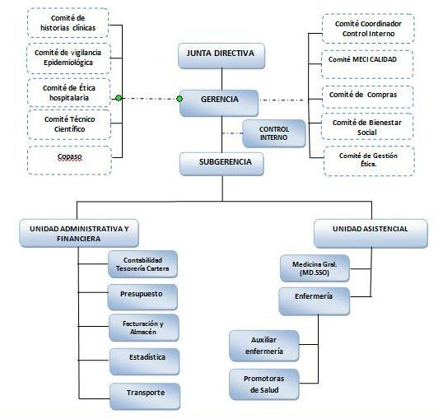

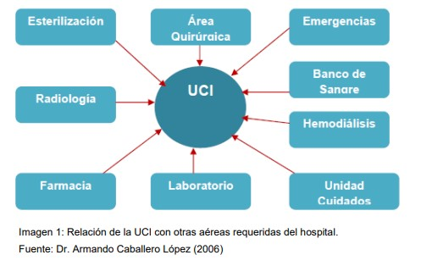

(verificar que estos sectores sean unívocos)

